Praxis-Handbuch SiGeKo

Fachgerechte Koordination gemäß Baustellenverordnung

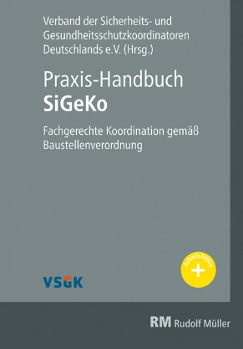 | Hrsg.: Verband der Sicherheits- und  Gesundheitsschutzkoordinatoren Deutschlands e.V.  Von Thomas Dudek, F. Josef Follmann, Dr. Friedhelm Kring, Guido Meyer.  2020. 16,8 x 24,0 cm. Gebunden. 315 Seiten mit 48 farbigen Abbildungen und 15 Tabellen  EURO 69,–  ISBN Buch: 978-3-481-03942-4  ISBN E-Book: 978-3-481-04025-3

Verlagsgesellschaft Rudolf Müller GmbH & Co. KG
Kundenservice: 65341 Eltville

Telefon: 06123 9238-258 Telefax: 06123 9238-244
rudolf-mueller@vuservice.de www.baufachmedien.de

Die Anforderungen an die Arbeitssicherheit auf Baustellen sind hoch. Hier gilt zusätzlich zum Arbeitsschutzgesetz die Baustellenverordnung, die vom Bauherrn unter anderem auch das Planen von Bauarbeiten nach den Grundsätzen des Arbeitsschutzes und das Bestellen eines Koordinators fordert.

Das „Praxis-Handbuch SiGeKo“ vermittelt detailliert die Grundlagen der Sicherheits- und Gesundheitsschutzkoordination und unterstützt die Verantwortlichen mit zahlreichen Beispielen, Praxistipps und Arbeitshilfen bei der Koordination in der Planungs- und Ausführungsphase.

Der Praxis-Ratgeber gibt einen Überblick über die rechtlichen und organisatorischen Grundlagen, informiert über die Honorarermittlung und Haftungsfragen. Ausführliche, praxisnahe Darstellungen der Sicherheits- und Gesundheitsschutzorganisation in der Planungs- und Ausführungsphase sowie viele Beispiele, Arbeitshilfen und Tipps helfen bei der fachlich korrekten und sicheren Wahrnehmung aller SiGeKo-Aufgaben. Auch Bauherren und Bauunternehmer erfahren hier, welche Aufgaben die von ihnen beauftragten Koordinatoren oder auch sie selbst bei einem Bauvorhaben auszuüben haben.

Die im Buch enthaltenen Arbeitshilfen stehen dem Leser online unter www.bauleiter-plattform.de/download-sigeko als Download zu Verfügung.

1.877 Zeichen / März 2020

